Инструкция по установке светодиодной фары/балки SHO-ME

Обратите внимание:
※Убедитесь, что установка дополнительного освещения разрешена действующими в вашей стране законами и нормами.
※Перед установкой внимательно прочитайте инструкцию и изучите рисунки.
※Рекомендуем обратиться на профессиональную СТО. Установка должна проводиться специалистами. Гарантия не распространяется на случаи непрофессиональной установки.

Инструкция:
1) Перед установкой фары/балки проверьте ее работоспособность, подключив к тестеру 12/24В или напрямую к аккумулятору.
2) Выберите место для установки и просверлите отверстие в 9мм. Используйте болты и гайки, идущие в комплекте, чтобы закрепить фару/балку.
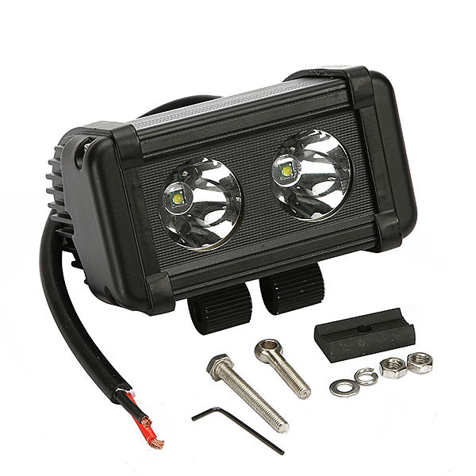 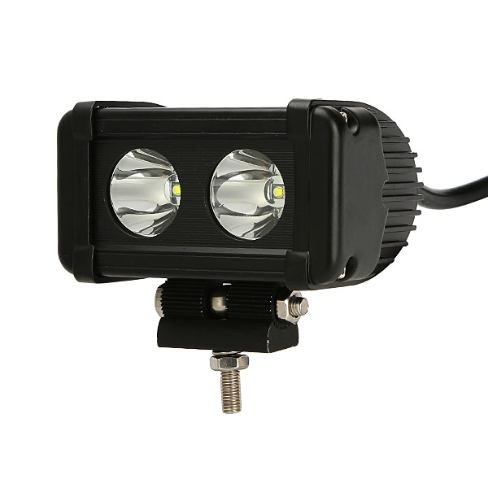
4) После установки фары/балки проложите провода к выключателю. Соедините красный провод, идущий от балки, к красному проводу на выключателе, черный провод – к черному. Мы рекомендуем припаять соединения или использовать стыковые разъемы. Оголенные провода обязательно закройте изоляционной лентой или термоусадочной трубкой.
5) Подключите красный и черный провод напрямую к аккумулятору (красный – положительный, черный – отрицательный).
6) Фара/балка может быть подключена в прикуриватель с помощью переходника или напрямую к аккумулятору с использованием металлических зажимов.
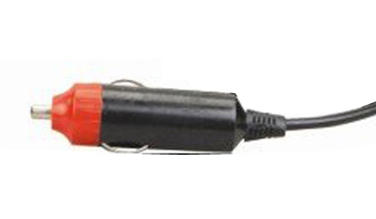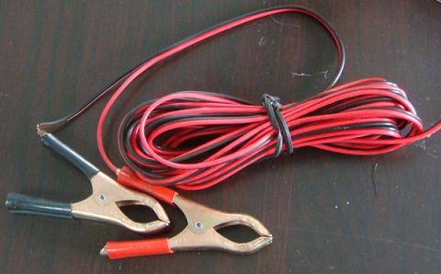

ВНИМАНИЕ!
- Работайте только при фиксированном напряжении (постоянный ток, 10-45В)
- После продолжительной работы фара/балка сильно нагревается. Не трогайте фару в течение 30 минут после выключения.
- Следите, чтобы радиатор был чистым и вокруг него циркулировал воздух.

Гарантийный талон
Продавец гарантирует исправную работу системы в течение 3 месяцев со дня продажи.
Дата продажи « » _______________ 20___г.

М. П.
Подпись продавца _________________

Гарантийные обязательства не распространяются на изделия:
- имеющие механические повреждения;
- установленные не в соответствии с инструкцией;
- с незаполненным гарантийным талоном.

